揭阳市普宁市（县）食用农产品快筛快检

季度报告

（2020年4-6月）

快检单位：深圳立安康科技发展有限公司

根据 普宁市 市（县） 市场监督管理局 下达的《农贸市场开展食用农产品快速检测工作方案》 要求和分工，普宁市 市场监督管理局 委托第三方快检机构 深圳立安康科技发展有限公司 于 2020 年4月1日--6月30日期间，完成 流沙城北鱼肉菜市场、玉华鱼肉菜市场、新寮集贸市场 广达美佳乐超市、商品城美佳乐超市、卜蜂莲花超市、沃尔玛超市等7 个农贸市场（超市）共5440批次的食用农产品快筛快检工作。
4月1 日开始， 揭阳普宁快检点每天安排 3 名快检人员对本辖区7 个零售市场（超市）的食用农产品进行抽样快检，当天早上出结果，并及时上报。对于不合格产品，发不合格告知书给被抽检人确认，对于结果确认无异议的，实施现场销毁，由监管单位工作人员、市场管理方、检测机构工作人员一同监督销毁情况，签名并拍照留证。对于检测结果有异议的，都送回检测实验室，按照国家相关标准检验。

4-6月食用农产品快速检测汇总分析

4-6月在本辖区的城北鱼肉菜市场，玉华鱼肉菜市场，新寮集贸市场，广达美佳乐超市，商品城美佳乐超市，卜蜂莲花超市，沃尔玛超市，7个农贸市场（超市）抽检食用农产品5440批次，检测项目为农药残留、克百威、毒死蜱、异丙威、三唑磷、水胺硫磷、甲萘威、多菌灵、百菌清、氟虫氰、啶虫脒、甲氰菊酯、杀螟硫磷、孔雀石绿、氯霉素、呋喃西林代谢物残留、呋喃唑酮代谢物残留、金刚烷胺、克伦特罗、莱克多巴胺、沙丁胺醇、喹乙醇、蛋中氟苯尼考、金刚烷胺。

总合格5326批次，不合格114批次，总合格率97.90%。
其中，蔬菜瓜果类共5040批次，合格4939批次,合格率为98.0%；
水产品类共360批次，合格347批次，合格率为96.36%
禽肉类共 40 批次，合格40批次，合格率为100%

抽检不合格市场分布情况

4-6月抽检食用农产品的农贸市场（超市）共 7个，7个农贸市场都抽检出不合格产品，卜蜂莲花超市合格率最低为96.69%%见图1]。

不合格产品及处理

4-6月抽检的蔬菜瓜果类产品合格率为98.10 %，不合格共101批次，
其中不合格品种有：上海青、菠菜、春菜、水白菜、细葱、奶白菜、韭菜、水芹、油麦菜、西洋菜、番茄、小白菜、生菜、莴笋、菜心、芥菜、芥蓝、皇帝菜、叶芥菜、土白菜、枸杞叶、红脚芥蓝 、莙荙菜、指天椒、水东芥菜、长豆角、水白菜花、扁豆、菠菜、莙荙菜、苋菜、地瓜叶、韭花、豆角、西葫芦、香菜、天津白、空心菜、苦瓜、紫茄、本地白菜、青瓜，检出的不合格项为农药残留、毒死蜱、克百威、甲氰菊酯、多菌灵、啶虫脒、氟虫腈、百菌清、水胺硫磷、异丙威；
抽检的水产品合格率为96.39 %，不合格共13批次
其中不合格品种鲫鱼、车白、沙甲、小龙虾、鲍鱼、沙晗、青口，检出的不合格项为 氯霉素、呋喃西林 ,
抽检的禽肉蛋类合格率为100 %，不合格共 0 批次

检测不合格产品均已按要求实施了后续处理[详见表2]。

高危品种汇总

蔬菜瓜果类产品覆盖有118个品种，水产品覆盖有 31个品种，根据检验结果显示，检测出不合格批次最多的蔬菜瓜果类产品是春菜 ,水产品是花晗 。
所检出的不合格产品中，有68批次的进货渠道是来自本市（区/县），其他46批次的进货渠道均为外市（区/县）或外省 [详见表3] 。

附件：
表 1-1 4月份各市场检验批次明细
序号 | 品种 | 采集点 | 抽样批次 | 不合格批次 | 合格率
1 | 蔬菜类 | 玉华鱼肉菜市场&  新寮集贸市场 | 840 | 16 | 98.10%
2 |  | 城北鱼肉菜市场 | 840 | 15 | 98.21%
3 |  | 商品城美佳乐超市 | 840 | 18 | 97.86%
4 |  | 广达美佳乐超市 | 840 | 20 | 97.62%
5 |  | 泰汇卜蜂莲花超市（万通普宁店） | 840 | 16 | 98.10%
6 |  | 沃尔玛超市 | 840 | 16 | 98.10%
1 | 水产品类 | 玉华鱼肉菜市场&  新寮集贸市场 | 60 | 1 | 98.33%
2 |  | 城北鱼肉菜市场 | 60 | 1 | 98.33%
3 |  | 商品城美佳乐超市 | 60 | 1 | 98.33%
4 |  | 广达美佳乐超市 | 60 | 5 | 91.67%
5 |  | 泰汇卜蜂莲花超市（万通普宁店） | 60 | 3 | 95%
6 |  | 沃尔玛超市 | 60 | 2 | 96.67%
1 | 禽肉蛋类 | 玉华鱼肉菜市场&  新寮集贸市场 | 6 | 0 | 100%
2 |  | 城北鱼肉菜市场 | 6 | 0 | 100%
3 |  | 商品城美佳乐超市 | 7 | 0 | 100%
4 |  | 广达美佳乐超市 | 7 | 0 | 100%
5 |  | 泰汇卜蜂莲花超市（万通普宁店） | 7 | 0 | 100%
6 |  | 沃尔玛超市 | 7 | 0 | 100%

表 1-2 5月份各市场检验批次明细
序号 | 品种 | 采集点 | 抽样批次 | 不合格批次 | 合格率
1 | 蔬菜类 | 新寮集贸市场 | 280 | 4 | 98.57%
2 |  | 城北鱼肉菜市场 | 280 | 4 | 98.57%
3 |  | 商品城美佳乐超市 | 280 | 7 | 97.5%
4 |  | 广达美佳乐超市 | 280 | 10 | 96.43%
5 |  | 泰汇卜蜂莲花超市（万通普宁店） | 280 | 1 | 99.64%
6 |  | 沃尔玛超市 | 280 | 6 | 97.86%
1 | 水产品类 | 新寮集贸市场 | 20 | 1 | 95%
2 |  | 城北鱼肉菜市场 | 20 | 0 | 100%
3 |  | 商品城美佳乐超市 | 20 | 1 | 95%
4 |  | 广达美佳乐超市 | 20 | 1 | 95%
5 |  | 泰汇卜蜂莲花超市（万通普宁店） | 20 | 1 | 95%
6 |  | 沃尔玛超市 | 20 | 1 | 95%
1 | 禽肉蛋类 | 新寮集贸市场 | 2 | 0 | 100%
2 |  | 城北鱼肉菜市场 | 2 | 0 | 100%
3 |  | 商品城美佳乐超市 | 3 | 0 | 100%
4 |  | 广达美佳乐超市 | 2 | 0 | 100%
5 |  | 泰汇卜蜂莲花超市（万通普宁店） | 3 | 0 | 100%
6 |  | 沃尔玛超市 | 2 | 0 | 100%

表 1-3 6月份各市场检验批次明细
序号 | 品种 | 采集点 | 抽样批次 | 不合格批次 | 合格率
1 | 蔬菜类 | 新寮集贸市场 | 280 | 2 | 99.29%
2 |  | 城北鱼肉菜市场 | 280 | 3 | 98.93%
3 |  | 商品城美佳乐超市 | 280 | 5 | 98.21%
4 |  | 广达美佳乐超市 | 280 | 4 | 98.57%
5 |  | 万泰汇卜蜂莲花超市（万通普宁店） | 280 | 10 | 96.43%
6 |  | 沃尔玛超市 | 280 | 1 | 99.64%
1 | 水产品类 | 新寮集贸市场 | 20 | 0 | 100%
2 |  | 城北鱼肉菜市场 | 20 | 0 | 100%
3 |  | 商品城美佳乐超市 | 20 | 0 | 100%
4 |  | 广达美佳乐超市 | 20 | 2 | 90%
5 |  | 泰汇卜蜂莲花超市（万通普宁店） | 20 | 0 | 100%
6 |  | 沃尔玛超市 | 20 | 1 | 95%
1 | 禽肉蛋类 | 新寮集贸市场 | 2 | 0 | 100%
2 |  | 城北鱼肉菜市场 | 2 | 0 | 100%
3 |  | 商品城美佳乐超市 | 2 | 0 | 100%
4 |  | 广达美佳乐超市 | 3 | 0 | 100%
5 |  | 万泰汇卜蜂莲花超市（万通普宁店） | 2 | 0 | 100%
6 |  | 沃尔玛超市 | 3 | 0 | 100%

表 2-1 4月份不合格产品处理明细
品种 | 抽样市场 | 抽样批次 | 不合格批次 | 不合格项 | 处理方式 | 处理数量（kg）
上海青 | 玉华鱼肉菜市场 | 112 | 1 | 农药残留 | 销毁 | 0.25
菠菜 | 玉华鱼肉菜市场 | 22 | 1 | 毒死蜱 | 销毁 | 0.3
春菜 | 玉华鱼肉菜市场 | 13 | 2 | 农药残留 | 销毁 | 0.55
菠菜 | 玉华鱼肉菜市场 | 22 | 1 | 农药残留 | 销毁 | 0.2
芥蓝 | 玉华鱼肉菜市场 | 13 | 1 | 农药残留 | 销毁 | 0.3
小白菜 | 玉华鱼肉菜市场 | 8 | 1 | 农药残留 | 销毁 | 0.2
菜心 | 玉华鱼肉菜市场 | 18 | 1 | 农药残留 | 销毁 | 0.3
韭菜 | 玉华鱼肉菜市场 | 11 | 1 | 毒死蜱 | 销毁 | 0.23
莙荙菜 | 玉华鱼肉菜市场 | 5 | 1 | 农药残留 | 销毁 | 0.4
春菜 | 城北鱼肉菜市场 | 17 | 2 | 农药残留 | 销毁 | 2.06
水白菜 | 城北鱼肉菜市场 | 9 | 1 | 农药残留 | 销毁 | 0.62
上海青 | 城北鱼肉菜市场 | 6 | 1 | 农药残留 | 销毁 | 1.67
鲫鱼 | 城北鱼肉菜市场 | 2 | 1 | 氯霉素 | 销毁 | 0.83
水白菜 | 城北鱼肉菜市场 | 9 | 1 | 农药残留 | 销毁 | 0.42
生菜 | 城北鱼肉菜市场 | 20 | 1 | 多菌灵 | 销毁 | 0.81
韭菜 | 城北鱼肉菜市场 | 17 | 1 | 毒死蜱 | 销毁 | 0.22
芹菜 | 城北鱼肉菜市场 | 16 | 1 | 农药残留 | 销毁 | 0.59
细葱 | 商品城超市 | 4 | 1 | 克百威 | 销毁 | 2
西洋菜 | 商品城超市 | 4 | 1 | 农药残留 | 销毁 | 4.63
莴笋 | 商品城超市 | 3 | 1 | 毒死蜱 | 销毁 | 5.45
菜心 | 商品城超市 | 15 | 1 | 农药残留 | 销毁 | 3.14
上海青 | 商品城超市 | 15 | 1 | 农药残留 | 销毁 | 4.7
芥菜 | 商品城超市 | 8 | 1 | 农药残留 | 销毁 | 5
细葱 | 广达美佳乐超市 | 7 | 1 | 克百威 | 销毁 | 0.71
水芹 | 广达美佳乐超市 | 5 | 1 | 农药残留 | 销毁 | 0.31
生菜 | 广达美佳乐超市 | 8 | 1 | 多菌灵 | 销毁 | 2.08
车白 | 广达美佳乐超市 | 1 | 1 | 氯霉素 | 销毁 | 0.97
沙甲 | 广达美佳乐超市 | 1 | 1 | 氯霉素 | 销毁 | 0.97
上海青 | 广达美佳乐超市 | 8 | 1 | 农药残留 | 销毁 | 1.14
土白菜 | 广达美佳乐超市 | 2 | 1 | 农药残留 | 销毁 | 0.62
红脚芥蓝 | 广达美佳乐超市 | 6 | 1 | 农药残留 | 销毁 | 0.85
奶白菜 | 卜蜂莲花超市 | 7 | 1 | 毒死蜱 | 销毁 | 1.78
西洋菜 | 卜蜂莲花超市 | 7 | 1 | 农药残留 | 销毁 | 0.5
车白 | 卜蜂莲花超市 | 1 | 1 | 氯霉素 | 销毁 | 3.7
叶芥菜 | 卜蜂莲花超市 | 6 | 1 | 农药残留 | 销毁 | 3.12
沙甲王 | 卜蜂莲花超市 | 1 | 1 | 氯霉素 | 销毁 | 2.29
枸杞叶 | 卜蜂莲花超市 | 5 | 1 | 农药残留 | 销毁 | 1.39
韭菜 | 卜蜂莲花超市 | 14 | 1 | 毒死蜱 | 销毁 | 1.09
韭菜 | 沃尔玛超市 | 7 | 1 | 毒死蜱 | 销毁 | 0.31
菠菜 | 沃尔玛超市 | 12 | 2 | 毒死蜱 | 销毁 | 1.64
油麦菜 | 沃尔玛超市 | 8 | 1 | 农药残留 | 销毁 | 1.08
番茄 | 沃尔玛超市 | 7 | 1 | 甲氰菊酯 | 销毁 | 2.61
西洋菜 | 沃尔玛超市 | 5 | 1 | 农药残留 | 销毁 | 1.18
小白菜 | 沃尔玛超市 | 3 | 1 | 毒死蜱 | 销毁 | 1.06
奶白菜 | 沃尔玛超市 | 6 | 1 | 毒死蜱 | 销毁 | 1.3
皇帝菜 | 沃尔玛超市 | 11 | 1 | 农药残留 | 销毁 | 1.13

表 2-2 5月份不合格产品处理明细
品种 | 抽样市场 | 抽样批次 | 不合格批次 | 不合格项 | 处理方式 | 处理数量（kg）
指天椒 | 新寮集贸市场 | 4 | 1 | 多菌灵 | 销毁 | 0.5
菜心 | 新寮集贸市场 | 23 | 1 | 农药残留 | 销毁 | 1.2
西洋菜 | 新寮集贸市场 | 4 | 1 | 农药残留 | 销毁 | 1.5
花甲 | 新寮集贸市场 | 1 | 1 | 氯霉素 | 销毁 | 0.25
菠菜 | 新寮集贸市场 | 7 | 1 | 农药残留 | 销毁 | 1.1
韭菜 | 城北鱼肉菜市场 | 23 | 1 | 多菌灵 | 销毁 | 0.23
细葱 | 城北鱼肉菜市场 | 5 | 1 | 克百威 | 销毁 | 0.1
春菜 | 城北鱼肉菜市场 | 21 | 1 | 农药残留 | 销毁 | 1.16
菜心 | 城北鱼肉菜市场 | 17 | 1 | 农药残留 | 销毁 | 1.13
春菜 | 商品城超市 | 7 | 1 | 农药残留 | 销毁 | 5.41
枸杞叶 | 商品城超市 | 9 | 1 | 农药残留 | 销毁 | 2.97
油麦菜 | 商品城超市 | 12 | 1 | 农药残留 | 销毁 | 4.64
上海青 | 商品城超市 | 15 | 1 | 农药残留 | 销毁 | 3.73
土白菜 | 商品城超市 | 4 | 1 | 啶虫脒 | 销毁 | 4.56
春菜 | 商品城超市 | 7 | 1 | 氟虫腈 | 销毁 | 4.59
苋菜 | 商品城超市 | 13 | 1 | 农药残留 | 销毁 | 3.5
花晗 | 商品城超市 | 1 | 1 | 氯霉素 | 销毁 | 2
春菜 | 广达美佳乐超市 | 6 | 1 | 农药残留 | 销毁 | 5.88
花晗 | 广达美佳乐超市 | 1 | 1 | 氯霉素 | 销毁 | 2.05
长豆角 | 广达美佳乐超市 | 7 | 1 | 农药残留 | 销毁 | 2
水白菜花 | 广达美佳乐超市 | 9 | 1 | 农药残留 | 销毁 | 1.9
扁豆 | 广达美佳乐超市 | 4 | 1 | 农药残留 | 销毁 | 1.19
莙荙菜 | 广达美佳乐超市 | 3 | 1 | 农药残留 | 销毁 | 1.95
西洋菜 | 广达美佳乐超市 | 1 | 1 | 农药残留 | 销毁 | 1.83
土白菜 | 广达美佳乐超市 | 8 | 1 | 农药残留 | 销毁 | 1.9
苋菜 | 广达美佳乐超市 | 12 | 1 | 农药残留 | 销毁 | 2.22
地瓜叶 | 广达美佳乐超市 | 12 | 1 | 农药残留 | 销毁 | 1.81
韭花 | 广达美佳乐超市 | 2 | 1 | 农药残留 | 销毁 | 1.51
沙甲王 | 卜蜂莲花超市 | 1 | 1 | 氯霉素 | 销毁 | 2.6
春菜 | 卜蜂莲花超市 | 11 | 1 | 氟虫腈 | 销毁 | 4.26
上海青 | 沃尔玛超市 | 9 | 1 | 农药残留 | 销毁 | 1.46
枸杞叶 | 沃尔玛超市 | 4 | 1 | 农药残留 | 销毁 | 0.39
皇帝菜 | 沃尔玛超市 | 7 | 1 | 农药残留 | 销毁 | 1
小白菜 | 沃尔玛超市 | 7 | 1 | 农药残留 | 销毁 | 1.13
水东芥菜 | 沃尔玛超市 | 5 | 1 | 农药残留 | 销毁 | 1.17
小龙虾 | 沃尔玛超市 | 2 | 1 | 呋喃西林 | 销毁 | 0.58
莴笋 | 沃尔玛超市 | 4 | 1 | 百菌清 | 销毁 | 1.74

表 2-3 6月份不合格产品处理明细
品种 | 抽样市场 | 抽样批次 | 不合格批次 | 不合格项 | 处理方式 | 处理数量（kg）
豆角 | 新寮集贸市场 | 18 | 1 | 农药残留 | 销毁 | 0.5
水白菜花 | 新寮集贸市场 | 4 | 1 | 水胺硫磷 | 销毁 | 1.5
小白菜 | 城北鱼肉菜市场 | 1 | 1 | 农药残留 | 销毁 | 0.91
菜心 | 城北鱼肉菜市场 | 17 | 1 | 农药残留 | 销毁 | 0.57
春菜 | 城北鱼肉菜市场 | 13 | 1 | 农药残留 | 销毁 | 1.2
地瓜叶 | 商品城超市 | 9 | 1 | 农药残留 | 销毁 | 1.43
莴笋 | 商品城超市 | 3 | 1 | 百菌清 | 销毁 | 4.66
西葫芦 | 商品城超市 | 4 | 1 | 多菌灵 | 销毁 | 5.95
上海青 | 商品城超市 | 16 | 1 | 农药残留 | 销毁 | 2.43
空心菜 | 商品城超市 | 4 | 1 | 农药残留 | 销毁 | 3.29
土白菜 | 广达美佳乐超市 | 6 | 1 | 农药残留 | 销毁 | 2.72
菠菜 | 广达美佳乐超市 | 8 | 1 | 农药残留 | 销毁 | 1.4
西洋菜 | 广达美佳乐超市 | 8 | 1 | 农药残留 | 销毁 | 3.17
苦瓜 | 广达美佳乐超市 | 5 | 1 | 克百威 | 销毁 | 4.19
沙晗 | 广达美佳乐超市 | 1 | 1 | 氯霉素 | 销毁 | 1.61
青口 | 广达美佳乐超市 | 1 | 1 | 氯霉素 | 销毁 | 1.03
油麦菜 | 卜蜂莲花超市 | 11 | 1 | 农药残留 | 销毁 | 1.75
莴笋 | 卜蜂莲花超市 | 4 | 1 | 百菌清 | 销毁 | 2.94
香菜 | 卜蜂莲花超市 | 6 | 1 | 农药残留 | 销毁 | 0.86
天津白 | 卜蜂莲花超市 | 7 | 1 | 农药残留 | 销毁 | 3.98
上海青 | 卜蜂莲花超市 | 10 | 1 | 农药残留 | 销毁 | 2.54
细葱 | 卜蜂莲花超市 | 5 | 1 | 克百威 | 销毁 | 0.91
水白菜 | 卜蜂莲花超市 | 10 | 1 | 农药残留 | 销毁 | 1.19
紫茄 | 卜蜂莲花超市 | 5 | 1 | 克百威 | 销毁 | 2.33
本地白菜 | 卜蜂莲花超市 | 8 | 1 | 毒死蜱 | 销毁 | 3.5
青瓜 | 卜蜂莲花超市 | 6 | 1 | 异丙威 | 销毁 | 5.88
枸杞叶 | 沃尔玛超市 | 4 | 1 | 农药残留 | 销毁 | 0.37
鲍鱼 | 沃尔玛超市 | 1 | 1 | 氯霉素 | 销毁 | 2.7

4月份不合格产品处理照
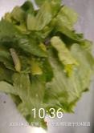4.1玉华上海青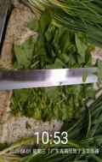4.1玉华菠菜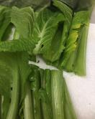4.1城北春菜
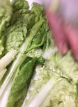4.1城北水白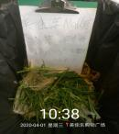菜4.1商品城细葱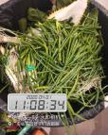4.1广达细葱
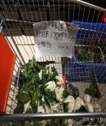4.1卜蜂奶白菜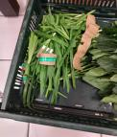4.1沃尔玛韭菜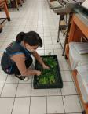4.1沃尔玛菠菜
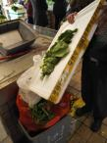4.2城北上海青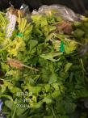4.2广达水芹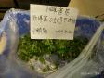4.2卜蜂西洋菜
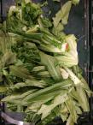4.2沃尔玛油麦菜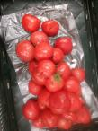4.3沃尔玛番茄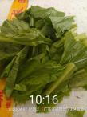4.7玉华春菜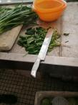4.8玉华菠菜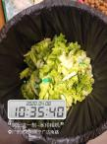4.8广达生菜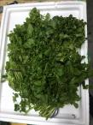4.8沃尔玛西洋菜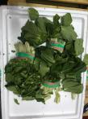4.8沃尔玛小白菜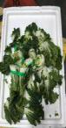4.8沃尔玛奶白菜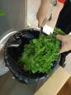4.9商品城西洋菜
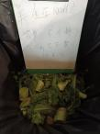4.9商品城莴笋4.10城北鲫鱼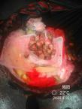4.10广达车白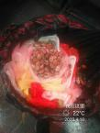4.10广达沙甲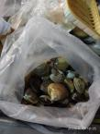4.10卜蜂车白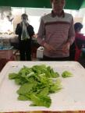4.13城北水白菜
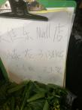4.13商品城菜心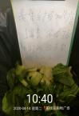4.14商品城上海青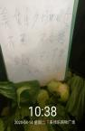4.14商品城芥菜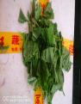4.15玉华芥蓝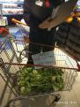4.16卜蜂叶芥菜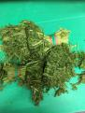4.16沃尔玛皇帝菜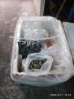4.17卜蜂沙甲王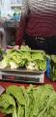4.20城北生菜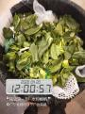4.20广达上海青
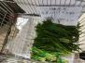4.20卜蜂韭菜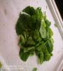4.21玉华小白菜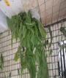4.21城北春菜
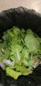4.21广达土白菜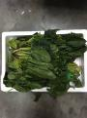4.21沃尔玛菠菜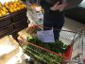4.22卜蜂枸杞叶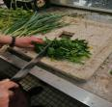4.23玉华菜心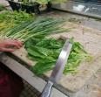4.23玉华春菜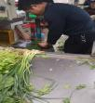4.23城北韭菜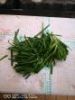4.27玉华韭菜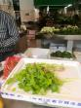4.27城北芹菜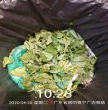4.28广达红脚芥蓝
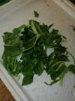4.29玉华莙荙菜

5月份不合格产品处理照
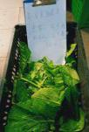5.6商品城春菜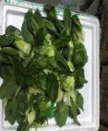5.6沃尔玛上海青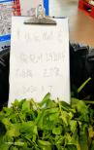5.7商品城枸杞叶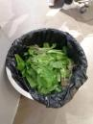5.8广达春菜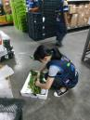5.8沃尔玛枸杞叶5.11新寮指天椒
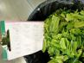5.11商品城油麦菜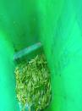5.12新寮菜心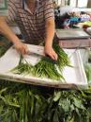5.12城北韭菜
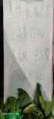5.12商品城上海青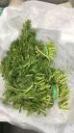5.12沃尔玛皇帝菜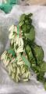5.12沃尔玛小白菜
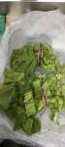5.12沃尔玛水东芥菜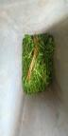5.13新寮西洋菜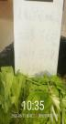5.13商品城土白菜
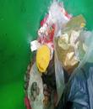5.15新寮花甲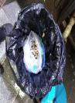5.15广达花晗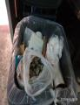5.15卜蜂沙甲王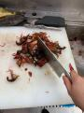5.15沃尔玛小龙虾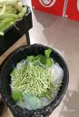5.16广达长豆角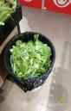5.16广达水白菜花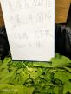5.18商品城春菜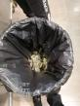5.18广达扁豆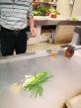5.19城北细葱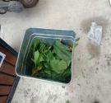5.20新寮菠菜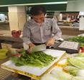5.20城北春菜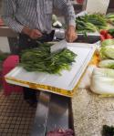5.20城北菜心
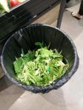5.21广达莙荙菜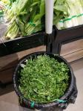5.21广达西洋菜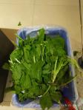5.21卜蜂春菜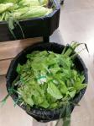5.22广达土白菜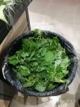5.24广达苋菜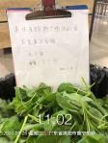5.26商品城苋菜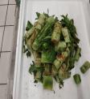5.26沃尔玛莴笋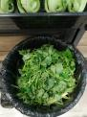5.27广达地瓜叶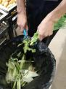5.28广达韭花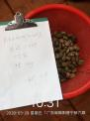5.29商品城花晗

6月份不合格产品处理照
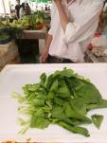6.2城北小白菜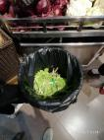6.2广达土白菜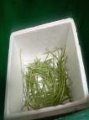6.3新寮豆角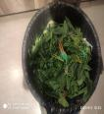6.3广达菠菜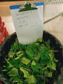6.4商品城地瓜叶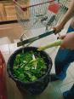6.4商品城莴笋
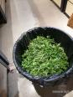6.8广达西洋菜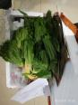6.8卜蜂油麦菜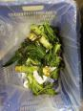6.9卜蜂莴笋
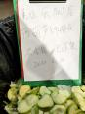6.10商品城西葫芦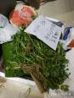6.10卜蜂香菜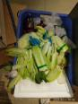6.11卜蜂天津白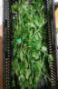6.11沃尔玛枸杞叶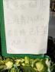6.12商品城上海青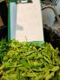6.12商品城空心菜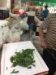6.15城北菜心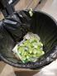6.15广达苦瓜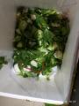6.16卜蜂上海青
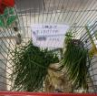6.16卜蜂细葱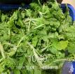6.17卜蜂水白菜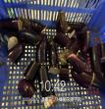6.17卜蜂紫茄6.19沃尔玛鲍鱼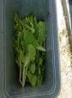6.22新寮水白菜花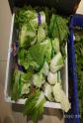6.22卜蜂本地白菜
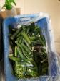6.24卜蜂青瓜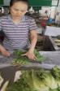6.28城北春菜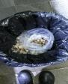6.29广达沙晗
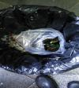6.29广达青口

表 3-1 4月份高危品种渠道来源
序号 | 类型 | 品种 | 抽检  日期 | 所在市场档口 | 数量（kg） | 进货来源
1 | 蔬菜类 | 上海青 | 2020/4/1 | 玉华鱼肉菜市场98档口 | 0.25 | 本市
2 |  | 菠菜 | 2020/4/1 | 玉华鱼肉菜市场24档口 | 0.3 | 本市
3 |  | 春菜 | 2020/4/1 | 城北鱼肉菜市场78档口 | 0.5 | 本市
4 |  | 水白菜 | 2020/4/1 | 城北鱼肉菜市场78档口 | 0.62 | 本市
5 |  | 细葱 | 2020/4/1 | 商品城美佳乐超市11档口 | 2 | 本市
6 |  | 细葱 | 2020/4/1 | 广达美佳乐超市e档口 | 0.71 | 本市
7 |  | 奶白菜 | 2020/4/1 | 卜蜂莲花超市143档口 | 1.78 | 外市
8 |  | 韭菜 | 2020/4/1 | 沃尔玛超市W1档口 | 0.31 | 外省
9 |  | 菠菜 | 2020/4/1 | 沃尔玛超市W1档口 | 0.45 | 外省
10 |  | 上海青 | 2020/4/2 | 城北鱼肉菜市场81档口 | 1.67 | 本市
11 |  | 水芹 | 2020/4/2 | 广达美佳乐超市e档口 | 0.31 | 本市
12 |  | 西洋菜 | 2020/4/2 | 卜蜂莲花超市143档口 | 0.5 | 外市
13 |  | 油麦菜 | 2020/4/2 | 沃尔玛超市W1档口 | 1.08 | 外省
14 |  | 番茄 | 2020/4/3 | 沃尔玛超市W1档口 | 2.61 | 外省
15 |  | 春菜 | 2020/4/7 | 玉华鱼肉菜市场98档口 | 0.25 | 本市
16 |  | 菠菜 | 2020/4/8 | 玉华鱼肉菜市场24档口 | 0.2 | 本市
17 |  | 生菜 | 2020/4/8 | 广达美佳乐超市e档口 | 2.08 | 本市
18 |  | 西洋菜 | 2020/4/8 | 沃尔玛超市W1档口 | 1.18 | 外省
19 |  | 小白菜 | 2020/4/8 | 沃尔玛超市W1档口 | 1.06 | 外省
20 |  | 奶白菜 | 2020/4/8 | 沃尔玛超市W1档口 | 1.3 | 外省
21 |  | 西洋菜 | 2020/4/9 | 商品城美佳乐超市11档口 | 4.63 | 本市
22 |  | 莴笋 | 2020/4/9 | 商品城美佳乐超市11档口 | 5.45 | 本市
23 | 蔬菜类 | 水白菜 | 2020/4/13 | 城北鱼肉菜市场95-97档口 | 0.42 | 本市
24 |  | 菜心 | 2020/4/13 | 商品城美佳乐超市11档口 | 3.14 | 本市
25 |  | 上海青 | 2020/4/14 | 商品城美佳乐超市11档口 | 4.7 | 本市
26 |  | 芥菜 | 2020/4/14 | 商品城美佳乐超市11档口 | 5 | 本市
27 |  | 芥蓝 | 2020/4/15 | 玉华鱼肉菜市场98档口 | 0.3 | 本市
28 |  | 叶芥菜 | 2020/4/16 | 卜蜂莲花超市143档口 | 3.12 | 外市
29 |  | 皇帝菜 | 2020/4/16 | 沃尔玛超市W1档口 | 1.13 | 外省
30 |  | 生菜 | 2020/4/20 | 城北鱼肉菜市场88档口 | 0.81 | 本市
31 |  | 上海青 | 2020/4/20 | 广达美佳乐超市e档口 | 1.14 | 本市
32 |  | 韭菜 | 2020/4/20 | 卜蜂莲花超市143档口 | 1.09 | 外市
33 |  | 小白菜 | 2020/4/21 | 玉华鱼肉菜市场98档口 | 0.2 | 本市
34 |  | 春菜 | 2020/4/21 | 城北鱼肉菜市场100档口 | 1.56 | 本市
35 |  | 土白菜 | 2020/4/21 | 广达美佳乐超市e档口 | 0.62 | 本市
36 |  | 菠菜 | 2020/4/21 | 沃尔玛超市W1档口 | 1.19 | 外省
37 |  | 枸杞叶 | 2020/4/22 | 卜蜂莲花超市143档口 | 1.39 | 外市
38 |  | 菜心 | 2020/4/23 | 玉华鱼肉菜市场24档口 | 0.3 | 本市
39 |  | 春菜 | 2020/4/23 | 玉华鱼肉菜市场24档口 | 0.3 | 本市
40 |  | 韭菜 | 2020/4/23 | 城北鱼肉菜市场91档口 | 0.22 | 本市
41 |  | 韭菜 | 2020/4/27 | 玉华鱼肉菜市场98档口 | 0.23 | 本市
42 |  | 芹菜 | 2020/4/27 | 城北鱼肉菜市场101档口 | 0.59 | 本市
43 |  | 红脚芥蓝 | 2020/4/28 | 广达美佳乐超市e档口 | 0.85 | 本市
44 |  | 莙荙菜 | 2020/4/29 | 玉华鱼肉菜市场24档口 | 0.4 | 本市
1 | 水产品 | 鲫鱼 | 2020/4/10 | 城北鱼肉菜市场135档口 | 0.83 | 本市
2 |  | 车白 | 2020/4/10 | 广达美佳乐超市e档口 | 0.97 | 外市
3 |  | 沙甲 | 2020/4/10 | 广达美佳乐超市e档口 | 0.97 | 外市
4 |  | 车白 | 2020/4/10 | 卜蜂莲花超市3801A3档口 | 3.7 | 外市
5 |  | 沙甲王 | 2020/4/17 | 卜蜂莲花超市3801A3档口 | 2.29 | 外市

表 3-2 5月份高危品种渠道来源
序号 | 类型 | 品种 | 抽检  日期 | 所在市场档口 | 数量（kg） | 进货来源
1 | 蔬菜类 | 春菜 | 2020/5/6 | 商品城美佳乐超市11档口 | 5.41 | 本市
2 |  | 上海青 | 2020/5/6 | 沃尔玛超市W1档口 | 1.46 | 外省
3 |  | 枸杞叶 | 2020/5/7 | 商品城美佳乐超市11档口 | 2.97 | 本市
4 |  | 春菜 | 2020/5/8 | 广达美佳乐超市e档口 | 5.88 | 本市
5 |  | 枸杞叶 | 2020/5/8 | 沃尔玛超市W1档口 | 0.39 | 外省
6 |  | 指天椒 | 2020/5/11 | 新寮集贸市场63档 | 0.5 | 本市
7 |  | 油麦菜 | 2020/5/11 | 商品城美佳乐超市11档口 | 4.64 | 本市
8 |  | 菜心 | 2020/5/12 | 新寮集贸市场13档 | 1.2 | 本市
9 |  | 韭菜 | 2020/5/12 | 城北鱼肉菜市场86档 | 0.23 | 本市
10 |  | 上海青 | 2020/5/12 | 商品城美佳乐超市11档口 | 3.73 | 本市
11 |  | 皇帝菜 | 2020/5/12 | 沃尔玛超市W1档口 | 1 | 外省
12 |  | 小白菜 | 2020/5/12 | 沃尔玛超市W1档口 | 1.13 | 外省
13 |  | 水东芥菜 | 2020/5/12 | 沃尔玛超市W1档口 | 1.17 | 外省
14 |  | 西洋菜 | 2020/5/13 | 新寮集贸市场档19档 | 1.5 | 本市
15 |  | 土白菜 | 2020/5/13 | 商品城美佳乐超市11档口 | 4.56 | 本市
16 |  | 长豆角 | 2020/5/16 | 广达美佳乐超市e档口 | 2 | 本市
17 |  | 水白菜花 | 2020/5/16 | 广达美佳乐超市e档口 | 1.9 | 本市
18 |  | 春菜 | 2020/5/18 | 商品城美佳乐超市11档口 | 4.59 | 本市
19 |  | 扁豆 | 2020/5/18 | 广达美佳乐超市e档口 | 1.19 | 本市
20 |  | 细葱 | 2020/5/19 | 城北鱼肉菜市场78档 | 0.1 | 本市
21 |  | 菠菜 | 2020/5/20 | 新寮集贸市场档61-62档 | 1.1 | 本市
22 |  | 春菜 | 2020/5/20 | 城北鱼肉菜市场81档 | 1.16 | 本市
23 | 蔬菜类 | 菜心 | 2020/5/20 | 城北鱼肉菜市场81档 | 1.13 | 本市
24 |  | 莙荙菜 | 2020/5/21 | 广达美佳乐超市e档口 | 1.95 | 本市
25 |  | 西洋菜 | 2020/5/21 | 广达美佳乐超市e档口 | 1.83 | 本市
26 |  | 春菜 | 2020/5/21 | 卜蜂莲花超市143档口 | 4.26 | 外市
27 |  | 土白菜 | 2020/5/22 | 广达美佳乐超市e档口 | 1.9 | 本市
28 |  | 苋菜 | 2020/5/24 | 广达美佳乐超市e档口 | 2.22 | 本市
29 |  | 苋菜 | 2020/5/26 | 商品城美佳乐超市11档口 | 3.5 | 本市
30 |  | 莴笋 | 2020/5/26 | 沃尔玛超市W1档口 | 1.74 | 外省
31 |  | 地瓜叶 | 2020/5/27 | 广达美佳乐超市e档口 | 1.81 | 本市
32 |  | 韭花 | 2020/5/28 | 广达美佳乐超市e档口 | 1.51 | 本市
1 | 水产品 | 花甲 | 2020/5/15 | 新寮集贸市场37-38档口 | 0.25 | 外市
2 |  | 花晗 | 2020/5/15 | 广达美佳乐超市e档口 | 2.05 | 外市
3 |  | 沙甲王 | 2020/5/15 | 卜蜂莲花超市3801A3档口 | 2.6 | 外市
4 |  | 小龙虾 | 2020/5/15 | 沃尔玛超市W2档口 | 0.58 | 外市
5 |  | 花晗 | 2020/5/29 | 商品城美佳乐超市11档口 | 2 | 外市

表 3-3 6月份高危品种渠道来源
序号 | 类型 | 品种 | 抽检  日期 | 所在市场档口 | 数量（kg） | 进货来源
1 | 蔬菜类 | 土白菜 | 2020/6/2 | 广达美佳乐超市e档口 | 2.72 | 本市
2 |  | 小白菜 | 2020/6/2 | 城北鱼肉菜市场81档口 | 0.91 | 本市
3 |  | 豆角 | 2020/6/3 | 新寮集贸市场57-58档口 | 0.5 | 本市
4 |  | 菠菜 | 2020/6/3 | 广达美佳乐超市e档口 | 1.4 | 本市
5 |  | 地瓜叶 | 2020/6/4 | 商品城美佳乐超市11档 | 1.43 | 本市
6 |  | 莴笋 | 2020/6/4 | 商品城美佳乐超市11档 | 4.66 | 本市
7 |  | 西洋菜 | 2020/6/8 | 广达美佳乐超市e档口 | 3.17 | 本市
8 |  | 油麦菜 | 2020/6/8 | 卜蜂莲花超市143档口 | 1.75 | 外市
9 |  | 莴笋 | 2020/6/9 | 卜蜂莲花超市143档口 | 2.94 | 外市
10 |  | 西葫芦 | 2020/6/10 | 商品城美佳乐超市11档 | 5.95 | 本市
11 |  | 香菜 | 2020/6/10 | 卜蜂莲花超市143档口 | 0.86 | 外市
12 |  | 天津白 | 2020/6/11 | 卜蜂莲花超市143档口 | 3.98 | 外市
13 |  | 枸杞叶 | 2020/6/11 | 沃尔玛超市W1档口 | 0.37 | 外省
14 |  | 上海青 | 2020/6/12 | 商品城美佳乐超市11档 | 3.43 | 本市
15 |  | 空心菜 | 2020/6/12 | 商品城美佳乐超市11档 | 3.29 | 本市
16 |  | 菜心 | 2020/6/15 | 城北鱼肉菜市场86档口 | 0.57 | 本市
17 |  | 苦瓜 | 2020/6/15 | 广达美佳乐超市e档口 | 4.19 | 本市
18 |  | 上海青 | 2020/6/16 | 卜蜂莲花超市143档口 | 2.54 | 外市
19 |  | 细葱 | 2020/6/16 | 卜蜂莲花超市143档口 | 0.91 | 外市
20 |  | 水白菜 | 2020/6/17 | 卜蜂莲花超市143档口 | 1.19 | 外市
21 |  | 紫茄 | 2020/6/17 | 卜蜂莲花超市143档口 | 2.33 | 外市
22 |  | 水白菜花 | 2020/6/22 | 新寮集贸市场57-58档口 | 1.5 | 本市
23 | 蔬菜类 | 本地白菜 | 2020/6/22 | 卜蜂莲花超市143档口 | 3.5 | 外市
24 |  | 青瓜 | 2020/6/24 | 卜蜂莲花超市143档口 | 5.88 | 外市
25 |  | 春菜 | 2020/6/28 | 城北鱼肉菜市场102-104档口 | 1.2 | 本市
1 | 水产品 | 鲍鱼 | 2020/6/19 | 沃尔玛超市W2档口 | 2.7 | 外市
2 |  | 沙晗 | 2020/6/29 | 广达美佳乐超市e档口 | 1.61 | 外市
3 |  | 青口 | 2020/6/29 | 广达美佳乐超市e档口 | 1.03 | 外市

